

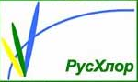

БЮЛЛЕТЕНЬ
ВСЕМИРНОГО СОВЕТА ПО ХЛОРУ
«сводка новостей со всего света»

Выпуск 3

Оглавление

1. | Новый вице-председатель Всемирного Совета по Хлору………………………………………………………………………. | 3
2 | Собрание Управляющего Комитета Всемирного Совета по Хлору:
 | - Достижения Всемирного Совета по Хлору, о которых было доложено на Международной конференции, прошедшей в контексте годового съезда Института Хлора США………………………………… | 4
3. | Годовой, 2016-го года, Съезд Института Хлора США………………… | 8

1. Новый вице-председатель Управляющего Совета всемирного совета по хлору - это г-н. Макинтош

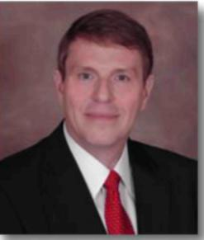 | Мы, настоящим имеем честь и удовольствие объявить, что Джон Макинтош, Исполнительный Вице-Президент компании Olin Corporation и Президент компании Olin Chemicals & Ammunition теперь будет ещё и Вице – Председателем Управляющего Совета ВСХ
Джона совсем недавно назначили Исполнительным Вице-Президентом компании Olin Corporation и по совместительству Президентом компании Olin Chemicals & Ammunition. До этого в мае 2014 года его назначили Старшим Вице-Президентом Olin Corporation по Химическим Продуктам, а ещё раньше, т. е. в октябре 2010 его назначили там же Старшим Вице-Президентом Olin Corporation по Производству.
Уже совсем давно, в 1999 году, Джон получил пост Президента Подразделения Olin по продуктам химии хлора. В этой своей ипостаси Джон нёс общую исполнительскую ответственность за всё подразделение продуктов химии хлора, штаб-квартира которого расположена в г. Кливленде, в штате Теннеси, США.
В августе 1988 года Джона назначили Вице-Президентом Olin по Производству и сбыту специализированных химических продуктов. Ещё раньше, в 1998 году, Джона назначили Вице-Президентом по разработке и внедрению продуктов хлорной химии.
Апрель 2016 г. / № 3 /www.worldchlorine.org
В настоящее время Джон работает в Управляющем Комитете Отдела Химии Хлора Американского Совета по Химии и в то же время сохраняет за собой посты в Исполнительном и Финансовом Комитетах, как, впрочем, и ещё целый ряд постов в руководстве Американского Совета по Химии.
Предполагается, что Джона назначат на пост Председателя Управляющего Совета ВСХ на 2017 и 2018 годы, когда обязанности Секретариата ВСХ будет исполнять Отдел Химии Хлора Совета по Химии США.
Контактная информация: Джудит Нордгрен (Judith Nordgren)
Judith.Nordgren@americanchemistrv.com

2. Собрание Управляющего Комитета
Всемирного Совета по Хлору

По случаю съезда Института Хлора США Дольф Ван-Выйк председательствовал на собрании в форме личного присутствия Управляющего Комитета ВСХ (УК ВСХ). Собрание было нацелено на определение прогресса в разнообразных направлениях деятельности ВСХ и оценку необходимости поддержки со стороны УК ВСХ в этой деятельности.
Поэтому в ходе рассматриваемого собрания Рабочие Группы ВСХ докладывали о своих достижениях в работе. В частности, Алешандри Де Кастро и Дольф Ван-Выйк рассказали о том, как они принимали участие в работе МКПП7 Минаматской Конвенции, мероприятие прошло в Иордании в марте этого года, и в ходе этого мероприятия представители ВСХ провели в кулуарах переговоры с разными руководителями Партнёрства ЮНЕП в области деятельности хлорной промышленности. Господа Де Кастро и Ван-Выйк вкратце рассказали участникам собрания о деятельности МКПП вообще и о своём участии в работе МКПП7 в частности так, что основное внимание в этом рассказе было уделено тем аспектам работы МКПП, которые существенны для ВСХ.
Мартим Пенна кратко проинформировал участников Собрания о региональном собрании ГРУЛАК (Группа стран Латинской Америки и Карибского Бассейна, политическая организация), которое состоялось накануне МКПП7. На ГРУЛАКе поднимался вопрос о поиске приемлемого решения проблемы постоянного хранения избыточной ртути. УК ВСХ настоящим считает важным перечислить все возможные варианты решения по постоянному хранению избыточной ртути в одном обзорном документе, а потом обновлять и редактировать этот перечень вариантов как внутренний документ ВСХ, применяемый по мере надобности в целях информационного обмена.
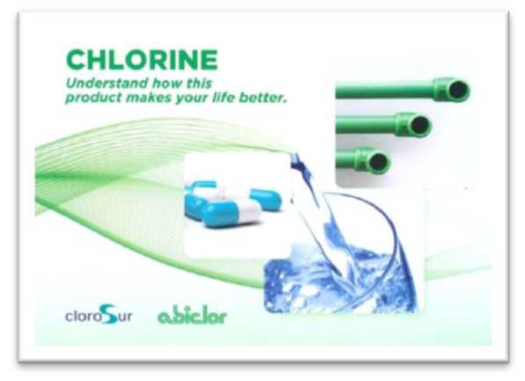 | Новый стендовый доклад/ папка КЛОРОСУРа с материалами о хлоре  Мартим Пенна представил ещё один новый инструмент информационного обмена. Это - две разработанных “с нуля” оригинальных брошюры, которые называются, соответственно, “Хлор” и “Сода Каустическая”.
Эти брошюры можно так развернуть, что они станут чем-то вроде стенгазет или стендовых докладов, на которых изображены и объяснены все те бесчисленные блага и полезные свойства, которые проистекают от применения этих двух ключевых продуктов нашего сектора.
Мэри Островски представила ту деятельность ВСХ, которая связана с Целями ООН в аспекте Неистощающего Развития (ЦНеИР). ВСХ активно добивается широкого признания той положительной роли, которую хлор играет в обеззараживании воды. При этом ВСХ “мягко подталкивает” ООН к принятию показателя “остаточный хлор” в качестве измерителя безопасности питьевой воды.
Говоря об общей обстановке, связанной с СОЗ (т. е., в частности и главным образом, о приближающемся 12-м заседании Наблюдательного Комитета по СОЗ, сокращённо “НКСОЗ 12”), Дольф Ван-Выйк рассказал о текущей деятельности ВСХ в т. н., “Межсессионный Период” конвенций ЮНЕП. При этом г. Ван-Выйк весьма активно комментировал состояние дел с Парафинами Короткой Цепи (ХПКЦ) и гексахлорбутадиеном, включая те документы, которые, по мнению г. Ван-Выйка, вызывают наибольшую озабоченность, поскольку они ставят под сомнение безопасность хлорпарафинов, как средней, так и длинной цепи (ХПСЦ) и (ХПДЦ) без каких бы то ни было веских научных обоснований. По мнению г. Ван-Выйка, это, скорее всего, должно вызвать всплеск международной информационно-пропагандистской деятельности, особенно, со стороны Индии и Китая.
Мэри Островски доложила участникам Собрания о деятельности Целевой Рабочей Группы по Побочным Продуктам Дезинфекции (ППД), включая одно предложение осуществить исследование взаимосвязи между хлорированием воды и возникновением рака мочевого пузыря.
Мартим Пенна рассказал о развитии ситуации вокруг вируса “Зика” и того организма, что является его носителем (комар Aedes sp). В частности, Мартим Пенна сообщил о предварительных результатах испытаний того влияния, которое гипохлорит натрия оказывает на Aedes. И эти результаты говорят о на удивление замедленном характере активности носителя. Поступило предложение обсудить эти результаты на заседании Временной Целевой Рабочей Группа по ППД с тем, чтобы полнее воспользоваться в интересах Группы результатами токсикологических экспертиз, с одной стороны, и лучше понять научную состоятельность данных испытаний, с другой стороны. Потенциально этот материал мог бы, по словам Дольфа Ван-Выйка, быть полезен в информационном обмене при продвижении гипохлорита натрия как на региональном уровне, так и на уровне всего ВСХ.
Тон Мандерс сообщил УК ВСХ о состоянии дел в Группе Безопасности Всемирного Совета по Хлору (ГБ ВСХ). Как сообщил Тон Мандерс, главной задачей ГБ ВСХ остаётся наладить отчётность об авариях и обмен этой информацией, включая и через бюллетень новостей.
Дольф Ван-Выйк представил обновленную информацию о состоянии дел Группы Обмена Информацией. При этом он всячески побуждал представителей региональных хлорных ассоциаций регулярно передавать (Дирку Клотману) новости своих регионов для последующей их публикации. Кроме того, г.Ван-Выйк подчеркнул, что Дирк Клотман уже сделал членство Евро Хлора в ВСХ более заметным на Интернет-Сайте Евро Хлора, и пообещал, что Дирк Клотман поможет сделать то же самое с Интернет-Сайтами региональных хлорных ассоциаций.

Всем участникам Собрания предложено адаптировать Интернет-Сайты своих региональных ассоциаций так, чтобы с этих ресурсов был упрощённый доступ на Интернет-Сайт ВСХ.  Меганн Гро разработала и подготовила к печати очень симпатичную книжку | 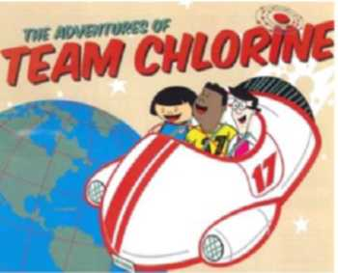  Новая книжка сценариев игр для детей “Хлорная Команда”
сценариев игр для детей по тематике химии хлора. Регионам предложено разработать у себя аналогичные инструменты на местных языках.
Контактная информация: Меганн Гро:
Meaghan.Groah@americanchemistry.com

Информация о научно-технической конференции, организованной Ассоциацией «РусХлор»

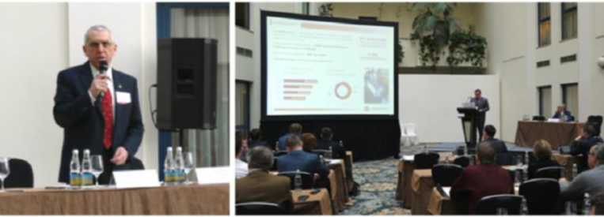
Борис Ягуд (РусХлор) и Научно-Техническая Конференция в Москве
Конференция прошла в Москве в начале апреля. Эта конференция проходила уже в десятый раз и в этом году была посвящена теме: "Хлор и хлорпродукты 2016: Наилучшие Доступные Технологии”.
Кроме РусХлор, организатором конференции был Национальный Центр «Хлорбезопасность». Конференция проводилась при поддержке правительственных органов и Российского Союза Химиков.
Контактная информация: Борис Ягуд, jagud@chlorcentre.ru

Достижения ВСХ, о которых было доложено на Международной Конференции ВСХ
На международной конференции, которая прошла в соответствии с программой годового съезда Института Хлора США, действующий Исполнительный Директор ВСХ Дольф Ван-Выйк доложил аудитории конференции об успехах ВСХ в области безопасности, правовой информационно-разъяснительной деятельности и в обмене информацией. За выступлением г. Ван-Выйка последовала оживлённая дискуссия, в которой приняли участие многие представители регионов и крупнейших корпораций.
Контактная информация: Дольф Ван-Выйк, dvw@cefic.be

3. Годовой, 2016-го года, Съезд Института Хлора США

Институт Хлора США провёл свой съезд 2016 года в апреле в Далласе. Представители компаний – членов Института Хлора рассмотрели пути достижения хлорной промышленностью её целей в аспектах технологической безопасности и сохранности промышленных объектов в современном весьма сложном мире, характеризующимся развитием и повсеместным применением цифровых технологий. Тема текущего года - это “Цель на ноль”, которую выбрали для того, чтобы помочь заострить внимание на абсолютной необходимости избавиться от всякого благодушия и расхлябанности в отношении результатов по технологической безопасности, а равно физической сохранности и охраны промышленных объектов.
Поэтому Президент Института Хлора США Фрэнк Райнер твёрдо и недвусмысленно заявил: “Позвольте мне быть с Вами совершенно откровенным: Ноль - это ноль аварий, ноль травм, ноль потерь здоровья, никаких утечек и никаких отговорок или увёрток при подсчётах, всё по-честному”.

В этой своей работе Институт Хлора США начинает не с “нуля”. Институт Хлора вступает в 92-й год своего существования. Он уже заслужил непререкаемый авторитет в вопросах обучения и распространения передовых практических методов обеспечения безопасности и сохранности промышленных объектов. В одном только прошлом году Институт Хлора США реализовал 30-дневную программу обучения и тренировки TRANSCAER® на 11 объектах для почти 1000 новичков по всем США и всей Канаде. | 
Институт Хлора также пересмотрел, откорректировал или создал и напечатал заново более 13 своих наставлений по проблемам безопасности.
Контактная информация: Фрэнк Райнер, freiner@cl2.com

